Кербұлақ ауданы бойынша 2018-2019 жылдарға арналған жайылымдарды басқару және оларды пайдалану жөніндегі жоспарды бекіту туралы
Күшін жойған
Алматы облысы Кербұлақ аудандық мәслихатының 2018 жылғы 5 сәуірдегі № 30-161 шешімі. Алматы облысы Әділет департаментінде 2018 жылы 19 сәуірде № 4652 болып тіркелді. Күші жойылды - Алматы облысы Кербұлақ аудандық мәслихатының 2018 жылғы 23 шілдедегі № 36-182 шешімімен
Ескерту. Күші жойылды – Алматы облысы Кербұлақ аудандық мәслихатының 23.07.2018 № 36-182 шешімімен (алғашқы ресми жарияланған күнінен бастап қолданысқа енгізіледі).
"Жайылымдар туралы" 2017 жылғы 20 ақпандағы Қазақстан Республикасы Заңының 8-бабының 1) тармақшасына сәйкес, Кербұлақ аудандық мәслихаты ШЕШІМ ҚАБЫЛДАДЫ:
1. Кербұлақ ауданы бойынша 2018-2019 жылдарға арналған жайылымдарды басқару және оларды пайдалану жөніндегі жоспары осы шешімнің қосымшаcына сәйкес бекітілсін.
2. Осы шешімнің орындалуын бақылау аудандық мәслихаттың "Ауылшаруашылығы мен қоршаған ортаны қорғау, табиғат ресурстарын тиімді пайдалану, заңдылық, азаматтардың құқығы мен тәртіптік құқықты қорғау жөніндегі" тұрақты комиссиясына жүктелсін.
3. Осы шешім әділет органдарында мемлекеттік тіркелген күннен бастап күшіне енеді және алғашқы ресми жарияланған күннен бастап қолданысқа енгізіледі.
Аудандық мәслихатының
сессия төрағасы | М. Айнабеков
Аудандық мәслихатының
хатшысы | Б. Рысбеков
Кербұлақ аудандық мәслихатының 2018 жылғы "5" сәуірдегі "Кербұлақ ауданы бойынша 2018-2019 жылдарға арналған жайылымдарды басқару және оларды пайдалану жөніндегі жоспарды бекіту туралы" № 30-161 шешіміне қосымша
Кербұлақ ауданы бойынша 2018-2019 жылдарға арналған жайылымдарды басқару және оларды пайдалану жөніндегі жоспар
Осы Кербұлақ ауданы бойынша 2018-2019 жылдарға арналған жайылымдарды басқару және оларды пайдалану жөніндегі жоспар (бұдан әрі - Жоспар) Қазақстан Республикасының 2017 жылғы 20 ақпандағы "Жайылымдар туралы", Қазақстан Республикасы Премьер-Министрінің орынбасары - Қазақстан Республикасы Ауыл шаруашылығы министрінің 2017 жылғы 24 сәуірдегі №173 "Жайылымдарды ұтымды пайдалану қағидаларын бекіту туралы" бұйрығына (Нормативтік құқықтық актілерді мемлекеттік тіркеу тізілімінде №15090 тіркелген), Қазақстан Республикасы Ауыл шаруашылығы министрінің 2015 жылғы 14 сәуірдегі № 3-3/332 "Жайылымдардың жалпы алаңына түсетін жүктеменің шекті рұқсат етілетін нормасын бекіту туралы" (Нормативтік құқықтық актілерді мемлекеттік тіркеу тізілімінде №11064 тіркелген) бұйрығына сәйкес әзірленді.
Жоспар жайылымдарды ұтымды пайдалану, жемшөпке қажеттілікті тұрақты қамтамасыз ету және жайылымдардың тозу процестерін болғызбау мақсатында қабылданады.
Жоспар:
1) осы жоспардың 1 қосымшасына сәйкес құқық белгілейтін құжаттар негізінде жер санаттары, жер учаскелерінің меншік иелері және жер пайдаланушылар бөлінісінде әкімшілік-аумақтық бірлік аумағында жайылымдардың орналасу схемасын (картасы);
2) осы жоспардың 2 қосымшасына сәйкес жайылым айналымдарының қолайлы схемаларын;
3) осы жоспардың 3 қосымшасына сәйкес жайылымдардың, оның ішінде маусымдық жайылымдардың сыртқы және ішкі шекаралары мен алаңдары, жайылымдық инфрақұрылым объектілері белгіленген картасын;
4) осы жоспардың 4 қосымшасына сәйкес жайылым пайдаланушылардың су тұтыну нормасына сәйкес жасалған су көздерiне (көлдерге, өзендерге, тоғандарға, апандарға, суару немесе суландыру каналдарына, құбырлы немесе шахталы құдықтарға) қол жеткізу схемасын;
5) осы жоспардың 5 қосымшасына сәйкес жайылымы жоқ жеке және (немесе) заңды тұлғалардың ауыл шаруашылығы жануарларының мал басын орналастыру үшін жайылымдарды қайта бөлу және оны берілетін жайылымдарға ауыстыру схемасын;
6) осы жоспардың 6 қосымшасына сәйкес ауыл, ауылдық округ маңында орналасқан жайылымдармен қамтамасыз етілмеген жеке және (немесе) заңды тұлғалардың ауыл шаруашылығы жануарларының мал басын шалғайдағы жайылымдарға орналастыру схемасын;
7) осы жоспардың 7 қосымшасына сәйкес ауыл шаруашылығы жануарларын жаюдың және айдаудың маусымдық маршруттарын белгілейтін жайылымдарды пайдалану жөніндегі күнтізбелік графигін қамтиды.
Жоспар жайылымдарды геоботаникалық зерттеп-қараудың жай-күйі туралы мәліметтер, ветеринариялық-санитариялық объектілер туралы мәліметтер, иелерін-жайылым пайдаланушыларды, жеке және (немесе) заңды тұлғаларды көрсете отырып, ауыл шаруашылығы жануарлары мал басының саны туралы деректер, ауыл шаруашылығы жануарларының түрлері мен жыныстық жас топтары бойынша қалыптастырылған үйірлердің, отарлардың, табындардың саны туралы деректер, шалғайдағы жайылымдарда жаю үшін ауыл шаруашылығы жануарларының мал басын қалыптастыру туралы мәліметтер, екпе және аридтік жайылымдарда ауыл шаруашылығы жануарларын жаю ерекшеліктері, малды айдап өтуге арналған сервитуттар туралы мәліметтер, мемлекеттік органдар, жеке және (немесе) заңды тұлғалар берген өзге де деректер ескеріле отырып қабылданды.
Әкімшілік-аумақтық бөлініс бойынша Кербұлақ ауданында 15 ауылдық округ, 64 елді - мекен бар.
Кербұлақ ауданының жалпы көлемі 1149301 гектар, оның ішінде жайылымдық жерлер – 778419 гектар, суармалары жерлер – 6421 гектар.
Аудан климаты облыстың қар аз түсетін қысы қатты, ылғал жеткіліксіз түсетін климаттық өңірі шегінде орналасқан. Ауаның жылдық орташа температурасы қаңтар айында -14,9°С, шілде айында +22,5°С. Жауынның орташа түсімі 40 миллиметр, ал жылдық 300 миллиметр.
Ауданның өсімдік жамылғысы әртүрлі, шамамен қоса алғанда 120 түрлері. Олардың ішінде ең көп тараған түрі жантақ және жусан шөптері.
Топырақтың жоғарғы қабатының қалыптасуы әртүрлі климаттық тереңдегі ызасулардың жатуы, рельеф топырақтың түрлері себеп болады.
Ауданның оңтүстік бетінде рельефтің биік элементтерінде Матай тауы жотасында дала бұтасының өсімдіктерінен таудың қара қоңыр топырығы құралды. Бұл топырақтың сапасы жақсы, құрамында гумус 4,2%. Топырақты егіншілікте пайдалану үшін агротехниканы ғана қажет етеді.
Ауданда 15 мал дәрігерлік пункті, 16 мал қорымдары, 1 мал сою орыны және 27 сібір жарасының көміндісі жұмыс істейді.
Кербұлақ ауданы бойынша 2018-2019 жылдарға арналған жайылымдарды басқару және оларды пайдалану жөніндегі жоспарға 1 қосымша
Құқық белгілейтін құжаттар негізінде жер санаттары, жер учаскелерінің меншік иелері және жер пайдаланушылар бөлінісінде жайылымдардың орналасу схемасы (картасы)

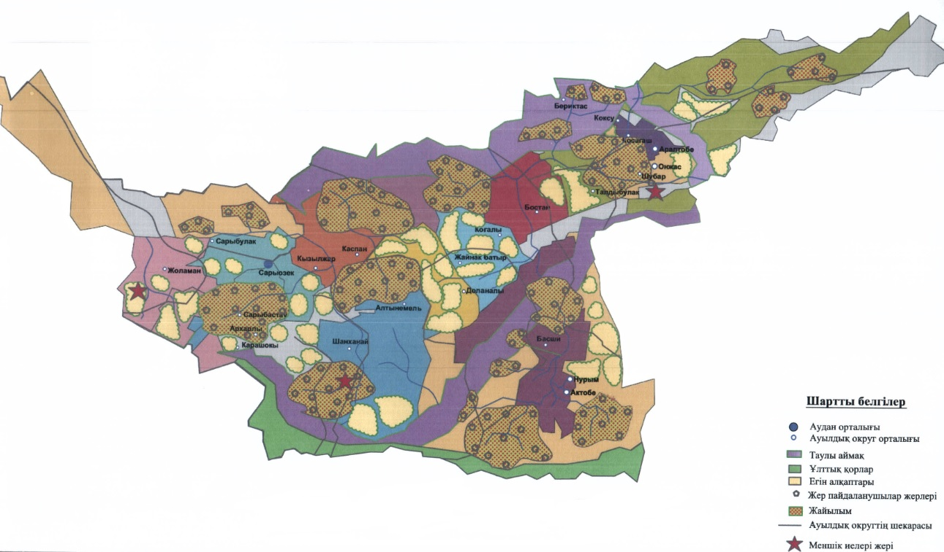

Кербұлақ ауданы бойынша 2018-2019 жылдарға арналған жайылымдарды басқару және оларды пайдалану жөніндегі жоспарға 2 қосымша
Жайылым айналымдарының қолайлы схемасы

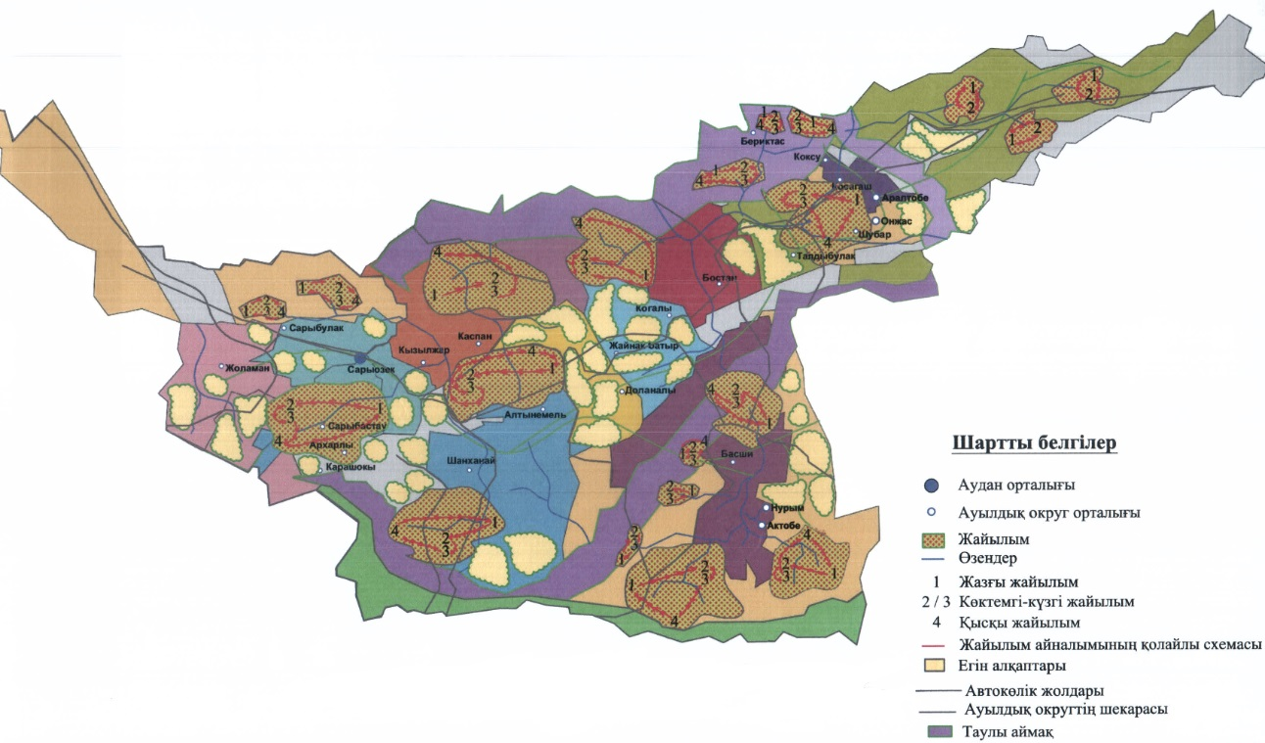

Кербұлақ ауданы бойынша 2018-2019 жылдарға арналған жайылымдарды басқару және оларды пайдалану жөніндегі жоспарға 3 қосымша
Жайылымдардың, оның ішінде маусымдық жайылымдардың сыртқы және ішкі шекаралары мен алаңдары, жайылымдық инфрақұрылым нысандар белгіленген картасы

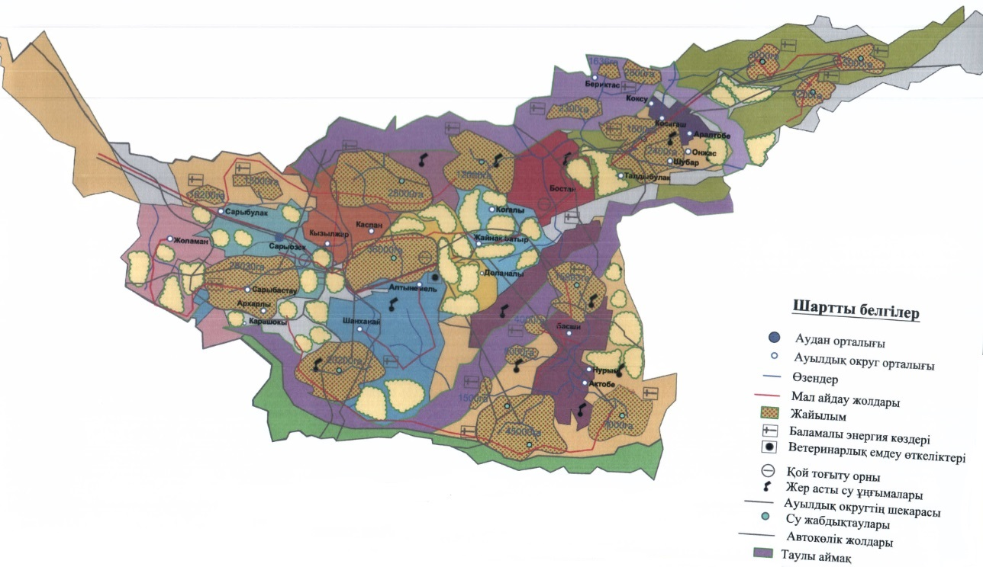

Кербұлақ ауданы бойынша 2018-2019 жылдарға арналған жайылымдарды басқару және оларды пайдалану жөніндегі жоспарға 4 қосымша
Жайылым пайдаланушылардың су тұтыну нормасына сәйкес жасалған су көздерiне (көлдерге, өзендерге, тоғандарға, суғару немесе суландыру каналдарына, құбырлы құдықтарға) қол жеткізу схемасы

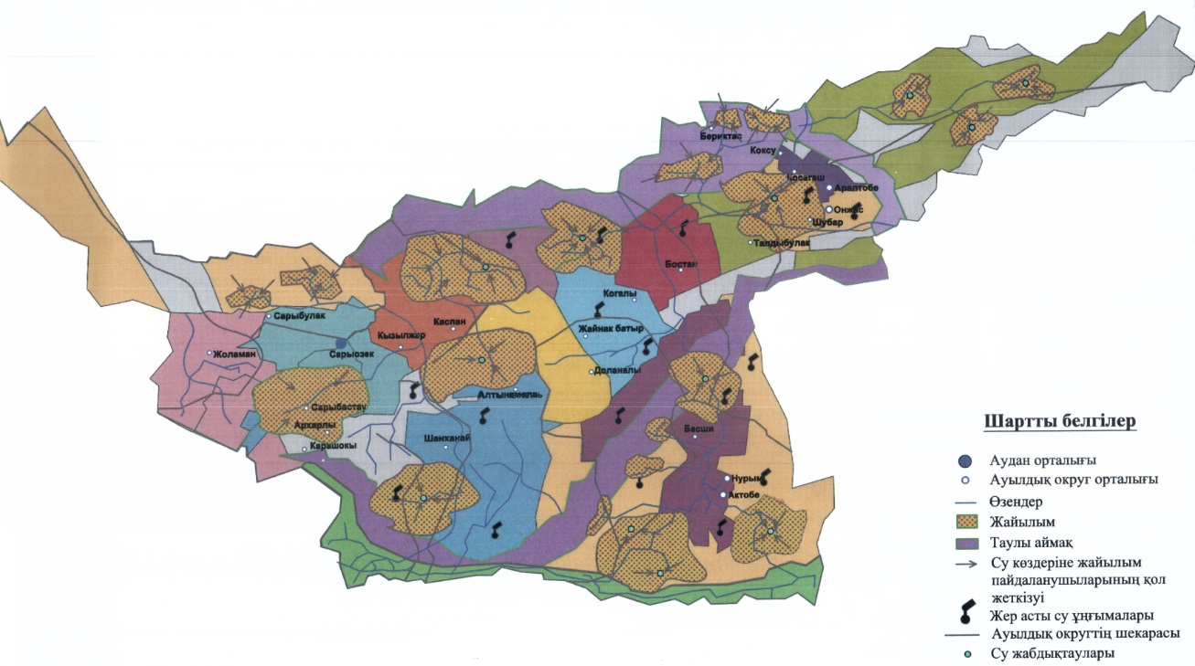

Кербұлақ ауданы бойынша 2018-2019 жылдарға арналған жайылымдарды басқару және оларды пайдалану жөніндегі жоспарға 5 қосымша
Жайылымы жоқ жеке және (немесе) заңды тұлғалардың ауыл шаруашылығы жануарларының мал басын орналастыру үшін жайылымдарды қайта бөлу және оны берілетін жайылымдарға ауыстыру схемасы

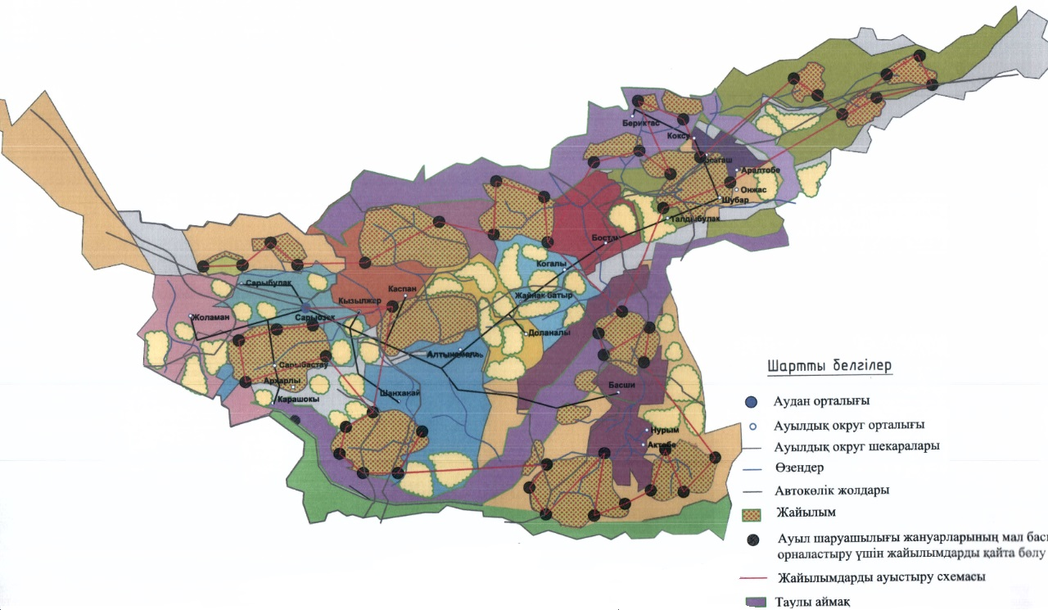

Кербұлақ ауданы бойынша 2018-2019 жылдарға арналған жайылымдарды басқару және оларды пайдалану жөніндегі жоспарға 6 қосымша
Ауыл, ауылдық округ маңында орналасқан жайылымдар мен қамтамасыз етілмеген және (немесе) заңды тұлғалардың ауыл шаруашылығы жануарларының мал басын шалғайдағы жайылымдарға орналастыру схемасы

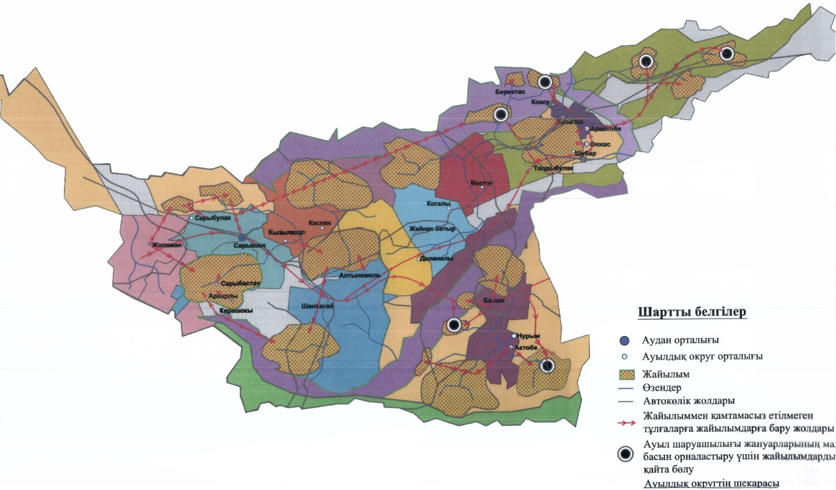

Кербұлақ ауданы бойынша 2018-2019 жылдарға арналған жайылымдарды басқару және оларды пайдалану жөніндегі жоспарға 7 қосымша
Ауыл шаруашылығы жануарларын жаюдың және айдаудың маусымдық маршруттарын белгілейтін жайылымдарды пайдалану жөніндегі күнтізбелік графигі
Жылдар | Жайылымға малдарды айдап шығару және жайылымнан қайтару мерзімі
 | Көктем | Жаз | Күз | Қыс
2018 | Наурыздың ІІ он күндігінен  Мамырдың ІІ он күндігіне дейін | Мамырдың ІІ он күндігінен  Қазанның ІІ он күндігіне дейін | Қазанның ІІ он күндігінен  Қарашаның ІІІ он күндігіне дейін | Қарашаның ІІІ он күндігінен  Наурыздың ІІ он күндігіне дейін
2019 | Наурыздың ІІ он күндігінен  Мамырдың ІІ он күндігіне дейін | Мамырдың ІІ он күндігінен  Қазанның ІІ он күндігіне дейін | Қазанның ІІ он күндігінен  Қарашаның ІІІ он күндігіне дейін | Қарашаның ІІІ он күндігінен  Наурыздың ІІ он күндігіне дейін

© 2012. Қазақстан Республикасы Әділет министрлігінің «Қазақстан Республикасының Заңнама және құқықтық ақпарат институты» ШЖҚ РМК

